КГ

Лабораторна робота № 2. Побудова графіка функції за алгоритмом Брезенхейма
Мета роботи: навчитися будувати за алгоритмом Брезенхейма графіки функцій, заданих рівняннями в параметричному вигляді та рівняннями у полярних координатах.
Завдання: побудувати за алгоритмом Брезенхейма графіки функцій, заданих рівняннями в параметричному вигляді та рівняннями у полярних координатах.

Теоретична частина
- Побудова графіків кривих, заданих параметрично та в полярній системі координат.

Приклад програми на мові PascalABC побудови параметричної кривої
x = a cos t (1+ cos t), y = a sin t (1 + cos t), a>0, t [0, 2) при а=100:

uses graph;

var x0,y0,x,y:integer;

a,t:real;

begin

initgraph(x,y,'');

x0:=getmaxX div 3;

y0:=getmaxY div 2;

a:=100;

t:=0;

while t<=2*pi do

begin

x:=x0+round(a*cos(t)*(1*cos(t)));

y:=y0-round(a*sin(t)*(1+cos(t)));

putpixel(x,y,12);

t:=t+0.001;

end;

readln

end.

Побудова спіралі в полярній системі координат на мові Python

import numpy as np

import matplotlib.pyplot as plt

plt.subplot(111, polar=True) # Полярна система координат

# кут phi - масив від от 0 до 2*pi з кроком 0.01

phi = np.arange(0, 2*np.pi, 0.01)

# графік rho(phi), товщина лінії (line width) 2

rho = 2*phi # відстань від центра 2*phi

plt.plot(phi, rho, lw=2)

plt.show()

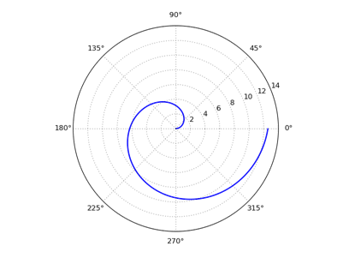

2D графік в параметричній формі x(t) і y(t) на мові Python

Коло в параметричній формі можливо задати як x(t) = r*sin(t), y(t) = r*cos(t), де t змінюється від 0 до 2.

Приклад побудови кола на мові Python:
import numpy as np
import matplotlib.pyplot as plt

t = np.arange(0, 2*np.pi, 0.01) # кут t від 0 до 2pi з кроком 0.01
r = 4 # радіус 4
# x і у задаємо як numpy функції від t
plt.plot(r*np.sin(t), r*np.cos(t), lw=3)
# масштаб вісей Х і У однаковий (щоб коло не було овалом)
plt.axis('equal')
plt.show()
Результат:

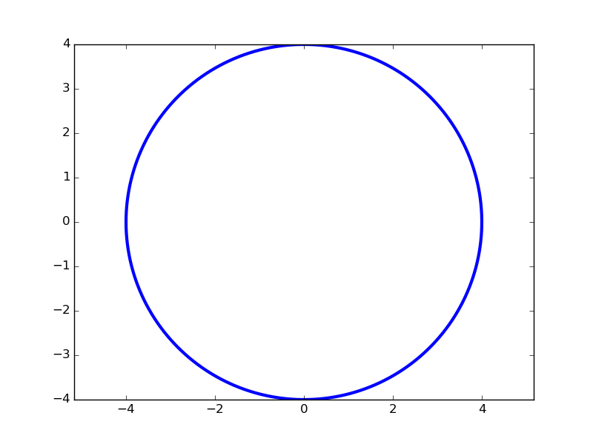
- Алгоритм Брезенхейма.
Хоча алгоритм Брезенхема спочатку був розроблений для цифрових графобудівників, однак він підходить і для використання растровими пристроями з ЕПТ. Алгоритм вибирає оптимальні растрові координати для представлення відрізку. В процесі роботи одна із координат – або x або y – змінюється на одиницю (в залежності від кутового коефіцієнта). Зміна другої координати (або на нуль або на одиницю) залежить від відстані між дійсним положенням відрізка та ближніми координатами сітки. Таку відстань ми назвемо помилкою. Алгоритм побудовано таким чином, що потрібно перевіряти лише знак помилки. На Рис. 4 це ілюструється для відрізка в першому октанті, тобто для відрізка з кутовим коефіцієнтом, що лежить в діапазоні від нуля до одиниці. З рисунку можна бачити, що якщо кутовий коефіцієнт відрізка з точки (0, 0) більше ніж 1/2, то його перетин з прямою x=1 буде розташований ближче до прямої y=1, чим до прямої y=0. Отже, точка растру (1, 1) краще апроксимує хід відрізка, чим точка (1, 0). Якщо кутовий коефіцієнт менше 1/2, то вірно протилежне. Для кутового коефіцієнта, що дорівнює 1/2, немає переважного вибору. В даному випадку алгоритм вибирає точку (1, 1).

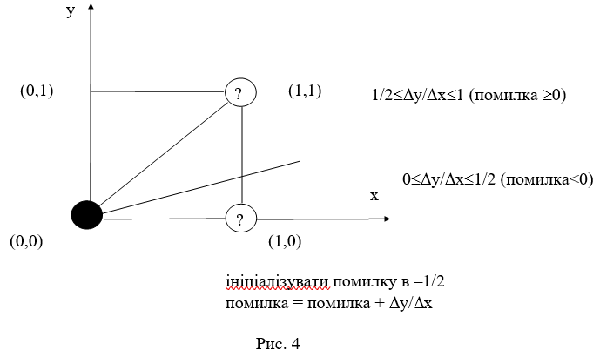

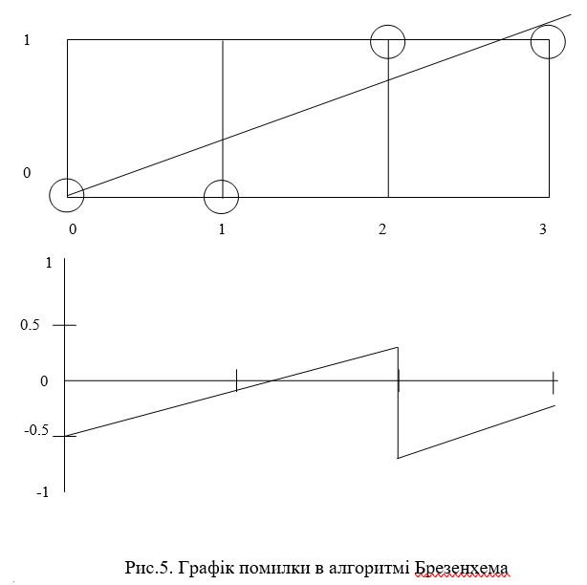
Не всі відрізки проходять через точки растру. Подібна ситуація ілюструється на рис.5, де відрізок з тангенсом кута нахилу 3/8 спочатку проходить через точку растру (0, 0) і послідовно перетинає три піксела. Також ілюструється обчислення помилки при представлені відрізка дискретними пікселами. Так як бажано перевіряти тільки знак помилки, то вона спочатку встановлюється в –1/2. Таким чином, якщо кутовий коефіцієнт відрізка більший або рівний 1/2, то величина помилки в наступній точці растру з координатами (1, 0) може бути обчислена як
e = e + m, де m – кутовий коефіцієнт.
У випадку, що розглядається, при початковому значенні помилки –1/2
e = –1/2 + 3/8 = –1/8
Так як e від’ємне, відрізок пройде нижче середини піксела. Тому піксел на тому ж самому горизонтальному рівні краще апроксимує положення відрізку, і y не збільшується. Аналогічно обчислюємо помилку
e = –1/8 + 3/8 = 1/4
в наступній точці растру (2, 0). Тепер e додатне, тому відрізок пройде вище середньої точки. Растровий елемент (2, 1) із наступною по величині координатою y краще апроксимує положення відрізка. Отже, y збільшується на одиницю. Перш ніж розглядати наступний піксел слід відкоригувати помилку шляхом віднімання від неї одиниці.
e = 1/4 – 1 = – 3/4
Відмітимо, що перетин вертикальної прямої x=2 із заданим відрізком лежить на 1/4 нижче прямої y=1. Якщо ж перенести відрізок 1/2 вниз, то отримаємо як раз величину –3/4. Продовження обчислень для наступного піксела дасть
e = –3/4 + 3/8 = –3/8
Так як e від’ємне, то y не збільшується. Із всього сказаного можна зробити висновок, що помилка – це інтервал, що відсікається по осі y відрізком, що розглядається, в кожному растровому елементі (відносно –1/2).
Алгоритм Брезенхема для першого октанта (0 ≤ Δy ≤ Δx) матиме такий вигляд.

Алгоритм Брезенхема розкладання відрізка в растр для першого октанта.

Припускається, що кінці відрізка (x₁, y₁) та (x₂, y₂) не співпадають, To_Integer – функція перетворення дійсного числа в найближче ціле число, x, y, Δx, Δy – цілі числа, e – дійсне число.

ініціалізація змінних
x = x₁
y = y₁
Δx = x₂ – x₁
Δy = y₂ – y₁
ініціалізація e з поправкою на половину піксела
e = Δy / Δx – 1/2

початок основного циклу
for i = 1 to Δx
plot(x, y)
while (e ≥ 0)
y = y + 1
e = e - 1
end while
x = x + 1
e = e + Δy / Δx
next i
finish

Цілочисельний алгоритм Брезенхема

Алгоритм Брезенхема в тому вигляді, в якому він поданий вище, вимагає використання арифметики з плаваючою комою і ділення (для обчислення кутового коефіцієнту і оцінки помилки). Швидкодію алгоритму можна збільшити, якщо використовувати тільки цілочисельну арифметику і усунути операцію ділення. Так як важливий лише знак помилки, то просте перетворення e₁ = 2eΔx перетворить алгоритм в цілочисельний і дозволить його ефективно організувати його на апаратному або мікропрограмному рівні. Модифікований алгоритм Брезенхема для першого октанта має такий вигляд:

Припускається, що кінці відрізка (x₁, y₁) та (x₂, y₂) не співпадають, і всі змінні – цілі числа

ініціалізація змінних
x = x₁
y = y₁
Δx = x₂ – x₁
Δy = y₂ – y₁

ініціалізація e з поправкою на половину піксела
e = 2 * Δy – Δx

початок основного циклу
for i = 1 to Δx
plot(x, y)
while (e ≥ 0)
y = y + 1
e = e – 2 * Δx
end while
x = x + 1
e = e + 2 * Δy
next i
finish

Узагальнений алгоритм Брезенхема.

Щоб реалізація алгоритму Брезенхема була повною, необхідно обробляти відрізки у всіх квадрантах. Модифікацію можна провести, враховуючи в алгоритмі номер квадранту, в якому лежить відрізок та із врахуванням кутового коефіцієнту. Коли абсолютна величина кутового коефіцієнту більше 1, y постійно змінюється на 1, а критерій помилки Брезенхема використовується для прийняття рішення про зміну величини x. Вибір величини координати, що постійно міняється (+1 чи –1) залежить від квадранту:
x=x+1
y=y+1
x=x–1
y=y+1
x=x–1
y=y–1
x=x+1
y=y–1
збільшити y на 1
збільшити y на 1
зменшити x на 1
збільшити x на 1
зменшити x на 1
збільшити x на 1
зменшити y на 1
зменшити y на 1

Узагальнений цілочисельний алгоритм Брезенхема.

Припускається, що кінці відрізка (x₁, y₁) та (x₂, y₂) не співпадають, і всі змінні – цілі числа

ініціалізація змінних
x = x₁
y = y₁
Δx = abs(x₂ – x₁)
Δy = abs(y₂ – y₁)
s₁ = sign(x₂ – x₁)
s₂ = sign(y₂ – y₁)

обмін значень Δx та Δy в залежності від кутового коефіцієнту нахилу відрізка

if Δy > Δx then
тимчасова = Δx
Δx = Δy
Δy = тимчасова
обмін = 1
else
обмін = 0
end if

ініціалізація e з поправкою на половину піксела
e = 2 * Δy – Δx

основний цикл

for i = 1 to Δx
plot(x, y)
while e ≥ 0
if обмін = 1 then
x = x + s₁
else
y = y + s₂
end if
e = e – 2 * Δx
end while
if обмін = 1 then
y = y + s₂
else
x = x + s₁
end if
e = e + 2 * Δy
next i
finish

Завдання до лабораторної роботи
Побудувати графіки для 2-х функцій за номером варіанта двома способами:
- за допомогою стандартних вбудованих операторів мови програмування для побудови відрізків прямих, які найкраще аппроксимують криву графіка.
- за допомогою ламаної лінії, кожний відрізок якої будувати за алгоритмом Брезенхейма. Створити власну функцію або процедуру побудови відрізка лінії за алгоритмом Брезенхейма.
Параметри функцій а, b та крок зміни параметра функції вибираються студентом самостійно.
Вимоги до програми
- Тестові значення кроку зміни аргументу t, параметрів функцій (а, b та ін.) вибираються студентом самостійно і описуються в програмі як початкові значення, що використовуються для побудови графіків відразу після запуску програми.
- Програма повинна:
а) дозволяти користувачеві вибирати за допомогою меню функцію та спосіб побудови графіка (з використанням стандартної команди Line та за алгоритмом Брезенхейма);
в) виводити на екран координатні осі та цифровану сітку (з точністю до округлених значень типу цілих, десятків тощо), підписи до вісей абсцис та ординат;
б) надавати можливість користувачеві змінювати параметри та крок побудови графіків, колір та товщину ліній графіка;
г) виконувати автоматичне масштабування побудови графіка при різних змінах параметрів.
Варіанти завдань
1) Криві, задані рівняннями у параметричному вигляді
№ | Назва кривої | Рівняння кривої
 | Строфоїда | 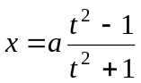; 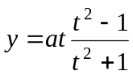; a > 0; 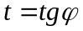; ϕ ∈ (0; 2π)
 | Циклоїда | 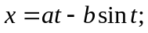 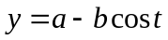; a, b > 0; t ∈ (0; 2π)
 | Трохоїда | 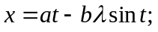 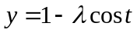; a, b > 0; t ∈ (0; 2π)
 | Декартовий лист | 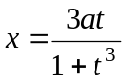; 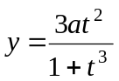; a > 0; ; ϕ ∈ (0; 2π)
 | n-пелюсткова ромашка | 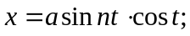 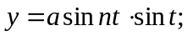 a > 0; t ∈ (0; π)
 | Равлик Паскаля  (кардіоїда) | 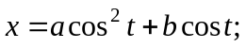 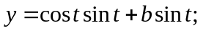 a, b > 0; t ∈ (0; 2π)
 | Циссоїда | 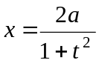; 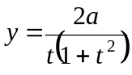; a > 0; 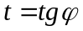; ϕ ∈ (0; 2π)
 | Астроїда | 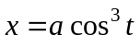; 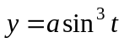; a > 0; t ∈ (0; 2π)
 | Конхоїда Нікомеда | 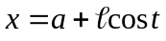; 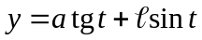; 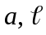 > 0; t ∈ (0; 2π)
 | Епіциклоїда | 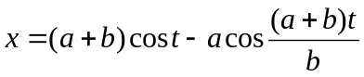; 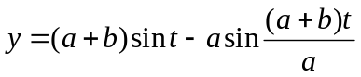;  a, b > 0; t ∈ (0; 2π)
 | Евольвента круга | 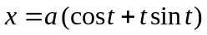; 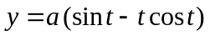; a>0; t ∈ (0; 2π)
 | Гіпоциклоїда | 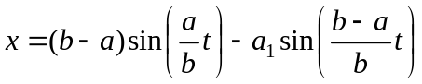;  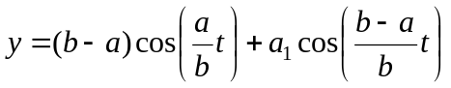; a, a₁, b > 0; t ∈ (0; 2π)
 | Трактриса | 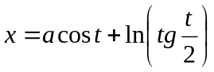; 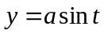; a > 0; t ∈ (0; π); t ∈ (π; 2π)
 | Трисектриса | 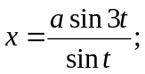 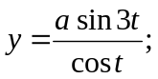 a > 0; t ∈ (0; 2π)

2) Криві, задані рівняннями у полярних координатах
(ρ, ϕ – полярні координати; а, , с – параметри кривих)
№ | Назва кривої | Рівняння кривої
 | Крива Каппа | 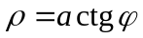
 | Жезл | 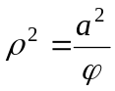
 | Лемніската Бернуллі | 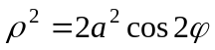
 | Трисектриса Маклорена | 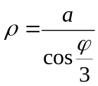
 | Кохлеоїда | 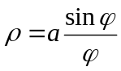
 | Овал Кассіні | 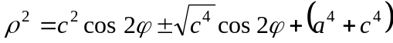
 | Петельне зчеплення | 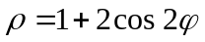
 | Математичні рози | 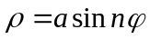; a – радіус рози; n – кількість пелюсток рози
 | Спіраль Архімеда | 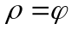
 | Спіраль Галілея | 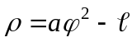
 | Спіраль Ферма | 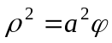
 | Гіперболічна спіраль | 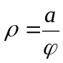
 | Спіраль | 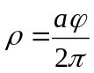
 | Параболічна спіраль | 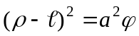
 | Логарифмічна спіраль | 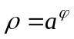
 | Лемніската Бернуллі | 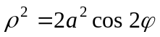; ϕ ∈ (-π/4; π/4); ϕ ∈ (-3π/4; 5π/4)
 | Декартовий лист | 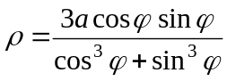
 | Равлик Паскаля (кардіоїда) | 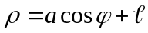
Контрольні питання
- Для чого використовують алгоритм Брезенхейма?
- Опишіть технологію побудови відрізка прямої по алгоритму Брезенхейма.
- Який вид має рівняння функції у параметричному вигляді та у полярних координатах?
- Як перетворити рівняння у полярних координатах до рівняння у параметричному вигляді та навпаки?
- Як виконати масштабування при побудові графічних об’єктів?
Література
- Культин Н.Б. Программирование в Turbo Pascal 7.0 и в Delphi. – 2-е изд., перераб. и доп. – СПб.: БХВ-Петербург, 2001. – 416 c. – С. 226-232
- Роджерс Д. Алгоритмические основы машинной графики. – М.: Мир, 1989. – 512с.[C.48-63]

